|  |  |
| --- | --- |
| Gerb-BMSTU_01 | **Министерство науки и высшего образования Российской Федерации**  **Федеральное государственное бюджетное образовательное учреждение**  **высшего образования**  **«Московский государственный технический университет**  **имени Н.Э. Баумана**  **(национальный исследовательский университет)»**  **(МГТУ им. Н.Э. Баумана)** |

ФАКУЛЬТЕТ Робототехники и комплексной автоматизации

КАФЕДРА Системы автоматизированного проектирования (РК-6)

**ОТЧЕТ О ВЫПОЛНЕНИИ ЛАБОРАТОРНОЙ РАБОТЫ**

по дисциплине: «Интеллектуальные системы»

|  |  |  |
| --- | --- | --- |
| Студент |  | Макаров Тимофей Геннадьевич |
| Группа |  | РК6-22М |
| Тип задания |  | Лабораторная работа |
| Тема |  | CSP |

Студент **\_\_\_\_\_\_\_\_\_\_\_\_\_\_\_\_\_ \_Макаров Т.Г.**

*подпись, дата фамилия, и.о.*

Преподаватель **\_\_\_\_\_\_\_\_\_\_\_\_\_\_\_\_\_ \_ Божко А.Н.**

*подпись, дата фамилия, и.о.*

Оценка \_\_\_\_\_\_\_\_\_\_\_\_\_\_\_\_\_\_\_\_\_\_\_\_\_\_\_\_\_\_\_\_\_\_

*Москва, 2023 г.*

Оглавление

[Оглавление 2](#_Toc134639966)

[Описание задачи 3](#_Toc134639967)

[Constraint Satisfaction Problem 3](#_Toc134639968)

[Результат работы программы 5](#_Toc134639969)

[Приложение 7](#_Toc134639970)

Описание задачи

Вариант 5

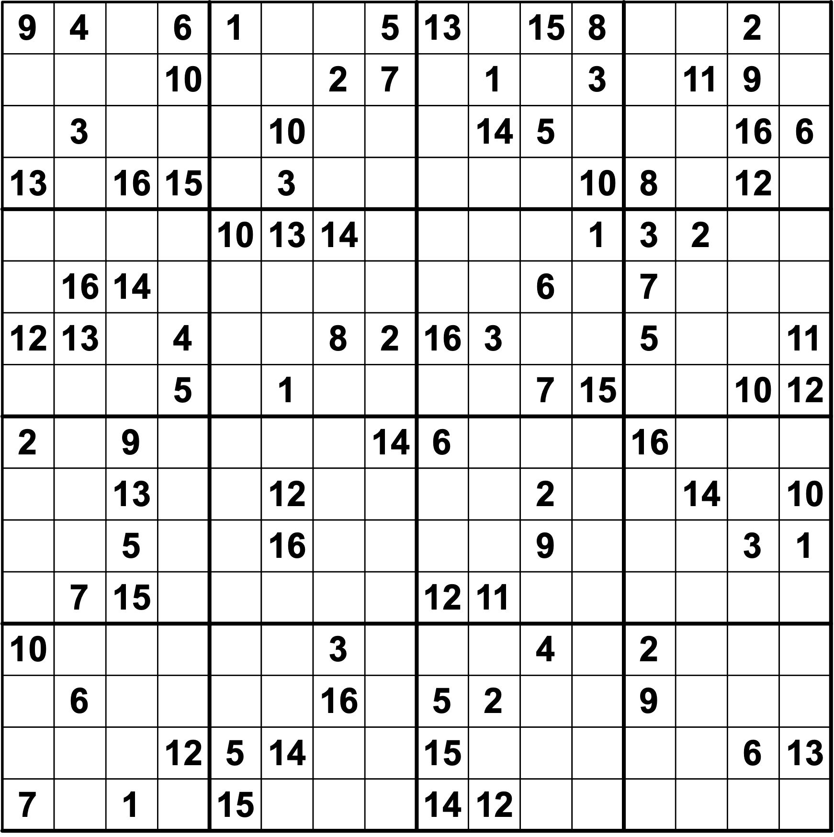

Требуется написать программу для решения судоку на любом языке программирования по заданному алгоритму.

Алгоритм: CSP с использованием бэктрекинга.

Constraint Satisfaction Problem

Constraint Satisfaction Problem (CSP) - задача удовлетворения ограничений. Формально определяется, как тройка <X, D, C>:

* X – множество переменных;
* D – множество доменов, соответствующих элементам X;
* C – множество ограничений.

Каждая из переменных из Xi может принимать значения из Di.

Одним из самых распространённых методов решения задач удовлетворения ограничений является бэктрэкинг.

Бэктрэкинг – рекурсивный алгоритм. Изначально переменным не присвоены какие-либо значения. На каждом шаге выбирается одна переменная, ей последовательно присваиваются значения из домена этой переменной. Для каждого присвоенного значения проводится проверка удовлетворения ограничений. В случае успеха производится рекурсивный вызов. В случае, если невозможно выполнить присваивание, выполняется откат на шаг назад.

**Особенности реализации**

Для написания программной реализации был использован язык программирования Go и интегрированная среда разработки Goland.

Для хранения текущего состояния поля была реализована структура Sudoku, имеющая следующие поля:

* field – массив значений ячеек;
* size – размер поля;
* subSize – размер блоков поля (для судоку 16x16 subSize равно 4).

Поле field хранит значения ячеек в 32-х битном целочисленном формате без знака, представленном на рисунке 1.

Рисунок 1 – Формат хранения значений ячеек поля судоку.

Представленный формат позволяет выполнять проверку удовлетворения ограничений и определять домены переменных с использованием побитовых операций, что ускоряет работу программы и минимизирует использование дополнительной памяти.

Для структуры Sudoku реализованы следующие методы:

* NewSudoku – конструктор структуры, читающий начальное состояние из csv файла;
* Solve – метод, возвращающий решение судоку. Реализует решение как CSP с использованием бэктрэкинга;
* getNeighbours – возвращает массив состояний поля судоку, полученный инициализацией ячейки с самым маленьким доменом;
* forwardCheck – инициализирует ячейки, домен которых имеет только одно значение, пока таких ячеек не останется.

Результат работы программы

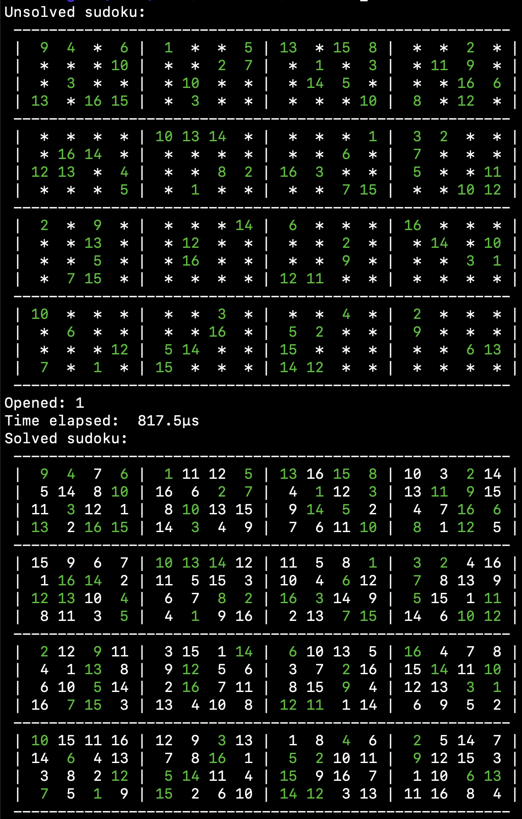

Рисунок 2 – Результат работы программы для судоку в соответствии с вариантом.

Приложение

Листинг 1. Исходный код программы.

**main.go**

**package** main

**import** (

"fmt"

"os"

"sudoku/sudoku"

"time"

)

func main() {

**if** len(os.Args) < 2 {

println("usage: ./main <path\_to\_csv>")

**return**

}

s := sudoku.NewSudoku(os.Args[1])

fmt.Print("Unsolved sudoku:**\n**")

s.PrintSudoku(**true**)

start := time.Now()

solution := s.Solve()

finish := time.Since(start)

fmt.Println("Time elapsed: ", finish)

**if** solution != **nil** {

fmt.Print("Solved sudoku:**\n**")

solution.PrintSudoku(**false**)

} **else** {

fmt.Println("Can't solve")

}

}

**sudoku/sudoku.go**

**package** sudoku

**import** (

"encoding/csv"

"fmt"

"math"

"os"

"strconv"

)

**var** startFields = make(map[int]struct{})

**type** Sudoku struct {

size int

subSize int

field []uint32

}

func NewSudoku(path string) \*Sudoku {

csvConf, err := os.Open(path)

**if** err != **nil** {

panic(err)

}

**defer** func() {

**if** err = csvConf.Close(); err != **nil** {

panic(err)

}

}()

reader := csv.NewReader(csvConf)

reader.Comma = ' '

reader.TrimLeadingSpace = **true**

reader.FieldsPerRecord = -1

data, err := reader.ReadAll()

**if** err != **nil** {

panic(err)

}

size, \_ := strconv.Atoi(data[0][0])

sudoku := &Sudoku{size: size, subSize: int(math.Sqrt(float64(size))), field: make([]uint32, size\*size)}

data = data[1:]

**for** i, row := **range** data {

**for** j, el := **range** row {

val, \_ := strconv.Atoi(el)

sudoku.field[i\*size+j] = getBinaryFromInt(val, size)

**if** val != 0 {

startFields[i\*size+j] = struct{}{}

}

}

}

**return** sudoku

}

func (s \*Sudoku) Solve() \*Sudoku {

**var** stack []\*Sudoku

**var** count int

stack = append(stack, s)

**for** len(stack) != 0 {

fmt.Print("Opened: ", count)

curr := stack[len(stack)-1]

stack = stack[:len(stack)-1]

count++

**if** curr.heuristic() == 0 {

fmt.Println()

**return** curr

}

neighbours := curr.getNeighbours()

stack = append(stack, neighbours**...**)

fmt.Print("\033[1K**\r**")

}

fmt.Println()

**return** **nil**

}

func (s \*Sudoku) getNeighbours() []\*Sudoku {

**var** neighbourhood []\*Sudoku

*// Get undefined variable with the smallest domain*

**var** idx int

**var** smallestDomain []uint32

smallestDomainLen := math.MaxInt

**for** i := 0; i < len(s.field); i++ {

**if** v := getIntFromBinary(s.field[i], s.size); v == 0 {

d := extractDomain(

s.horizontalConstraint(i)|s.verticalConstraint(i)|s.blockConstraint(i),

s.size)

**if** len(d) < smallestDomainLen {

smallestDomain = d

smallestDomainLen = len(smallestDomain)

idx = i

}

}

}

domain := smallestDomain

*// Generate neighbours with forward checking*

**for** i := 0; i < len(domain); i++ {

neighbour := &Sudoku{

size: s.size,

subSize: s.subSize,

}

neighbour.field = append(neighbour.field, s.field**...**)

neighbour.field[idx] = domain[i]

neighbour.forwardCheck()

neighbourhood = append(neighbourhood, neighbour)

}

*/\*sort.Slice(neighbourhood, func(i, j int) bool {*

*return neighbourhood[i].heuristic() < neighbourhood[j].heuristic()*

*})\*/*

**return** neighbourhood

}

func (s \*Sudoku) forwardCheck() {

**for** i := 0; i < len(s.field); i++ {

**if** v := getIntFromBinary(s.field[i], s.size); v == 0 {

domain := extractDomain(

s.horizontalConstraint(i)|s.verticalConstraint(i)|s.blockConstraint(i),

s.size)

**if** len(domain) == 1 {

s.field[i] = domain[0]

i = 0

}

}

}

}

**sudoku/constraints.go**

**package** sudoku

func (s \*Sudoku) verticalConstraint(idx int) uint32 {

**var** res uint32

j := idx % s.size

**for** k := 0; k < s.size; k++ {

res |= s.field[s.size\*k+j]

}

**return** res

}

func (s \*Sudoku) horizontalConstraint(idx int) uint32 {

**var** res uint32

i := idx / s.size

**for** k := 0; k < s.size; k++ {

res |= s.field[s.size\*i+k]

}

**return** res

}

func (s \*Sudoku) blockConstraint(idx int) uint32 {

**var** res uint32

*// Calculate block indexes*

i := idx / (s.subSize \* s.size)

j := (idx % s.size) / s.subSize

**for** k := 0; k < s.subSize; k++ {

**for** l := 0; l < s.subSize; l++ {

res |= s.field[i\*s.subSize\*s.size+k\*s.size+j\*s.subSize+l]

}

}

**return** res

}

func (s \*Sudoku) heuristic() int {

**var** res int

*// horizontal*

**for** i := 0; i < s.size; i++ {

**var** heuristic uint32

**for** j := 0; j < s.size; j++ {

heuristic |= s.field[i\*s.size+j]

}

res += countZeros(heuristic, s.size)

}

*// vertical*

**for** j := 0; j < s.size; j++ {

**var** heuristic uint32

**for** i := 0; i < s.size; i++ {

heuristic |= s.field[i\*s.size+j]

}

res += countZeros(heuristic, s.size)

}

*// block*

**for** i := 0; i < s.subSize; i++ {

**for** j := 0; j < s.subSize; j++ {

**var** heuristic uint32

**for** k := 0; k < s.subSize; k++ {

**for** l := 0; l < s.subSize; l++ {

heuristic |= s.field[i\*s.subSize\*s.size+k\*s.size+j\*s.subSize+l]

}

}

res += countZeros(heuristic, s.size)

}

}

**return** res

}

**sudoku/utils.go**

**package** sudoku

**import** "fmt"

func (s \*Sudoku) PrintSudoku(isUnsolved bool) {

**for** i := 0; i < s.size; i++ {

**if** i%s.subSize == 0 {

fmt.Print(" ")

**for** k := 0; k < (s.size+1)\*3+s.subSize+1; k++ {

fmt.Printf("-")

}

fmt.Println()

}

**for** j := 0; j < s.size; j++ {

**if** j%s.subSize == 0 {

fmt.Print(" |")

}

n := getIntFromBinary(s.field[i\*s.size+j], s.size)

**if** \_, isStatic := startFields[i\*s.size+j]; isStatic {

fmt.Print("\033[32m") *// green*

}

**if** isUnsolved {

**if** n == 0 {

fmt.Printf(" \*")

} **else** {

fmt.Printf(" %2d", n)

}

} **else** {

fmt.Printf(" %2d", n)

}

**if** \_, isStatic := startFields[i\*s.size+j]; isStatic {

fmt.Print("\033[0m") *// green*

}

}

fmt.Print(" |")

fmt.Print("**\n**")

}

fmt.Print(" ")

**for** k := 0; k < (s.size+1)\*3+s.subSize+1; k++ {

fmt.Printf("-")

}

fmt.Println()

}

func extractDomain(bin uint32, max int) []uint32 {

**var** res []uint32

**for** i := 0; i < max; i++ {

isFilled := bin & 1

**if** isFilled == 0 {

res = append(res, getBinaryFromInt(i+1, max))

}

bin >>= 1

}

**return** res

}

*// Functions to work with binary*

func getIntFromBinary(b uint32, max int) int {

**var** res int

**for** b != 0 {

res++

b >>= 1

}

**return** res

}

func getBinaryFromInt(n int, max int) uint32 {

**if** n == 0 {

**return** 0

}

**var** res uint32 = 1

**for** i := 0; i < n-1; i++ {

res <<= 1

}

**return** res

}

func countZeros(b uint32, max int) int {

**var** res int

**for** i := 0; i < max; i++ {

**if** b&1 != 1 {

res++

}

b >>= 1

}

**return** res

}